住区热环境
- 总图
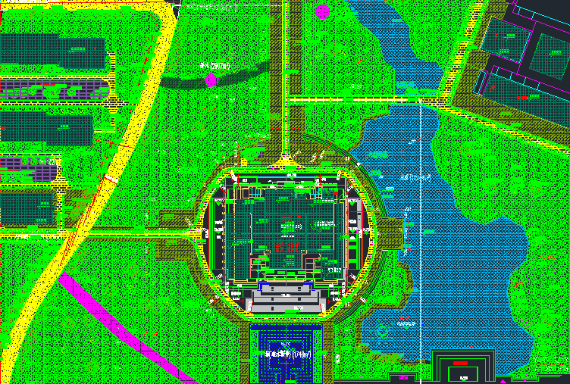
- 鸟瞰图
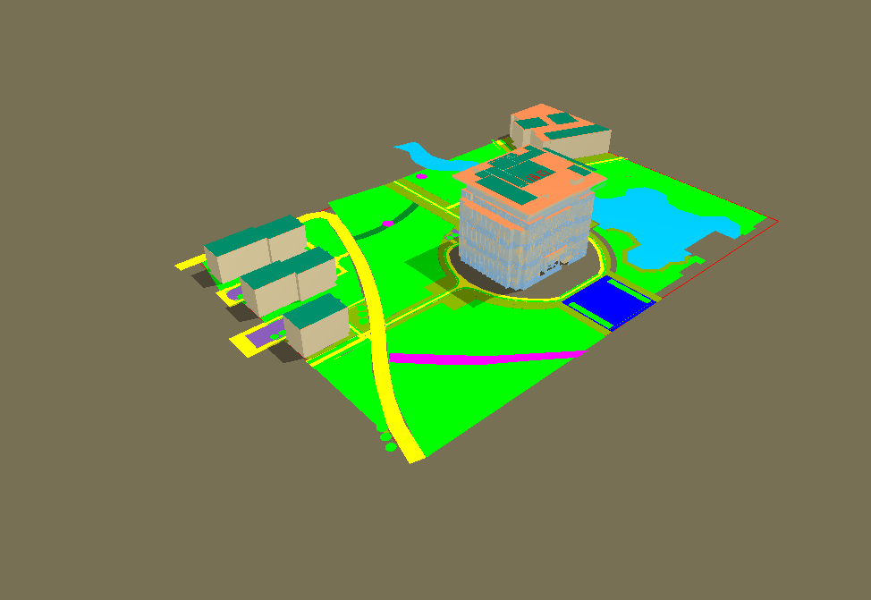
- 平面图
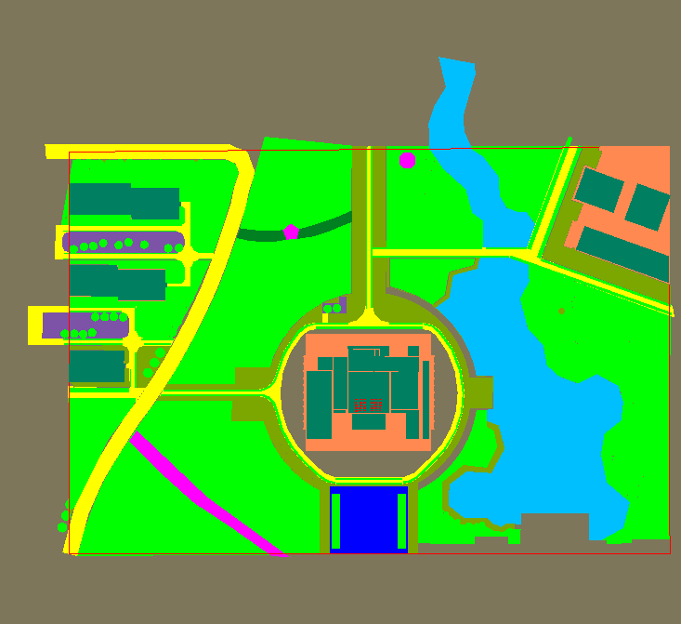
- 平均热岛强度
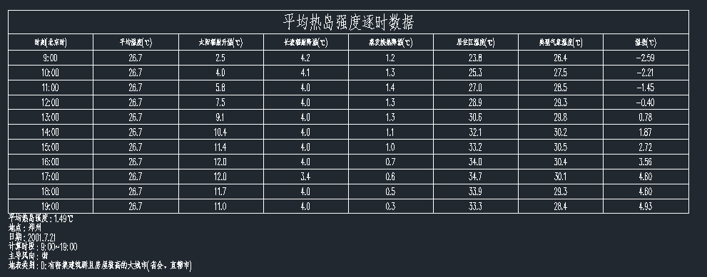
- 平均迎风面积比
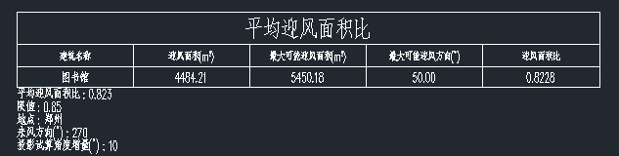
- 屋面绿化率
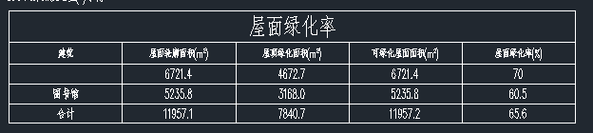
- 绿化遮阳体
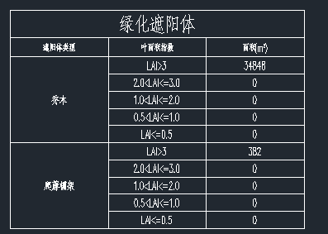
- 渗透蒸发
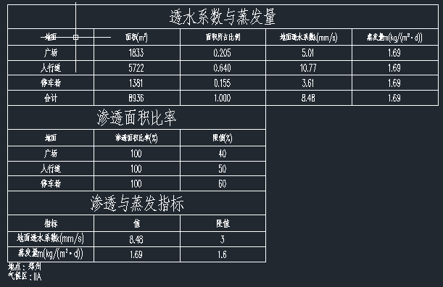
- 底层通风
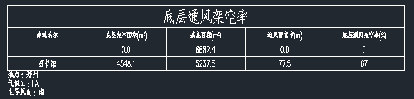
- 绿容率
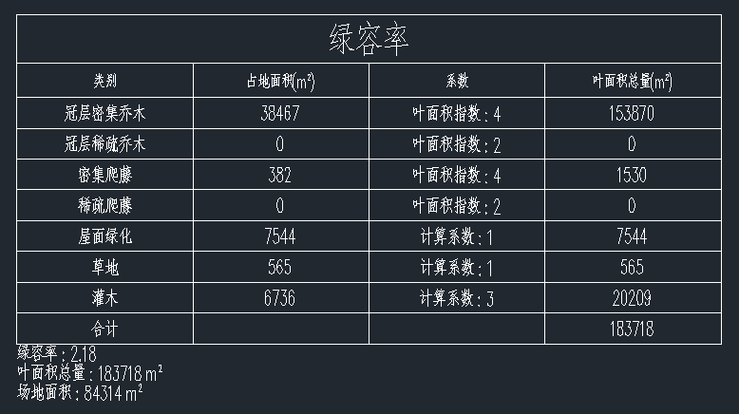
- 活动场地遮阳覆盖率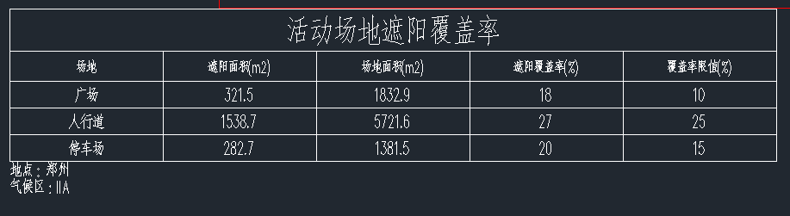
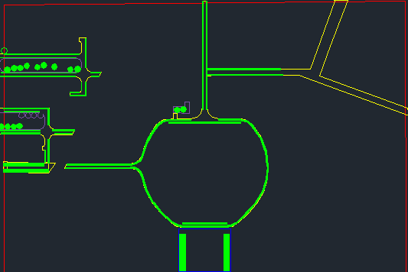
- 各活动场地地面阴影率
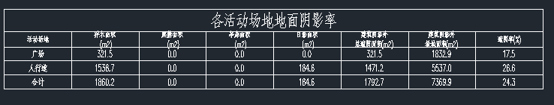
- 屋顶热环境
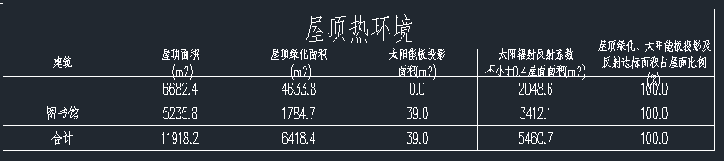
- 车道热环境